Tööleht “Võõrliigid – miks me neist räägime?”

Võõrliigid on ohtlikud nii kodumaisele loodusele kui inimesele. Seetõttu on oluline, et need ei satuks loodusesse ja igaüks hoiaks silma peal sellel, mis ta oma koju on toonud. Keskkonnaameti loodushoiutööde büroo juhataja Eike Tammekänd räägib selles e-tunnis, mis on võõrliigid, kuidas need Eestisse jõuavad ja on jõudnud ning millised probleemid ja kahjud võõrliikidega kaasnevad.

Kasuta töölehte nii:
- enne otseülekannet häälesta end teema lainele;
- otseülekande ajal küsi esinejalt küsimusi;
- pärast otseülekannet lahenda ülesanded.

ENNE OTSEÜLEKANNET
Arutage pinginaabriga ja pange kirja, miks teie arvates on võõrliikide loodusesse jõudmine halb.

OTSEÜLEKANDE AJAL KÜSI KÜSIMUSI

Et saada vastuseid enda jaoks olulistele küsimustele, saad otseülekande ajal esinejale küsimusi esitada.
Selleks ütle oma küsimus õpetajale, kes selle esinejale edastab.

PÄRAST OTSEÜLEKANNET LAHENDA ÜLESANDED
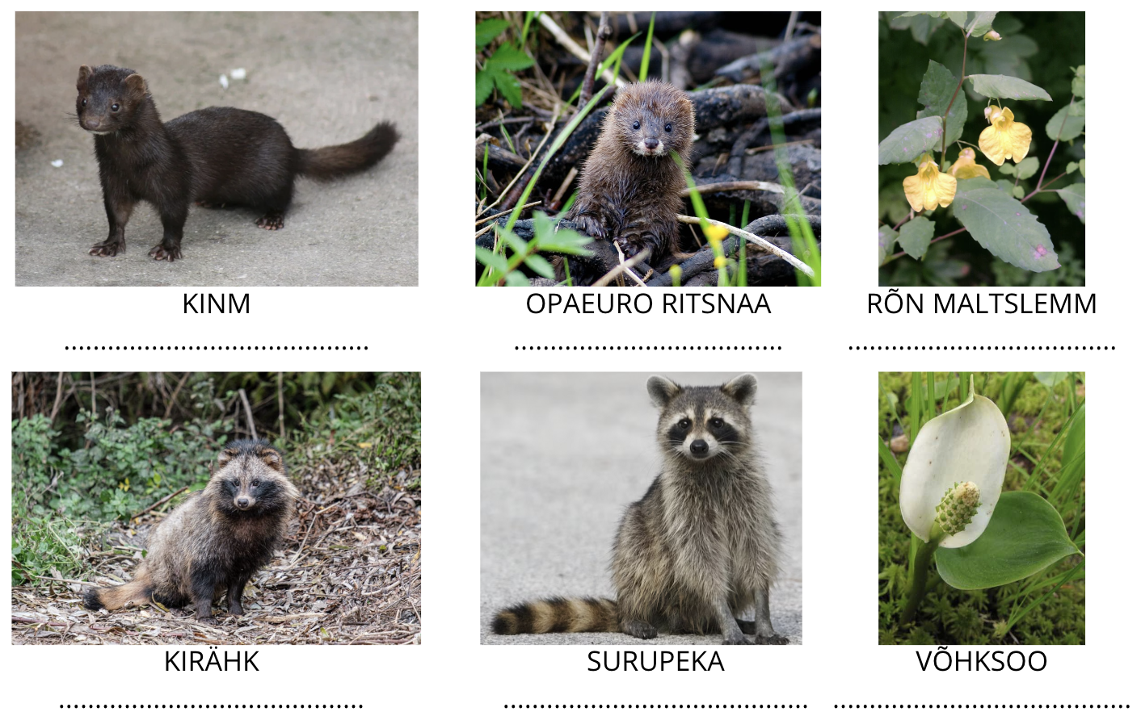
1. Loomade ja taimede nimetustes on tähed sassi aetud. Kirjuta iga taime ja looma juurde selle õige nimetus. Seejärel tõmba ring ümber kõikidele piltidele, millel on kujutatud võõrliiki.

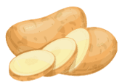
2) Loe läbi nimekiri erinevatest liikidest ja paiguta need õigesse kasti vastavalt sellele, kas need on Eestisse jõudnud tahtlikult või tahtmatult.

Punakõrv-ilukilpkonn, mais, võõrkakar, kartul, kuldkala, rändkarp, tomat, kass, Hispaania teetigu

Tahtlikult | Tahtmatult

3) Pane kirja kolm viisi, kuidas vähendada võõrliikide sattumist loodusesse.

4) Moodusta sõna VÕÕRLIIK tähtedest uusi sõnu.
